Nama:  (Isi Nama Anda)  NIM:  (Isi NIM Anda) |  | MODUL 12  Nama Dosen:  Ir. Teddy Siswanto, MMSi
Hari/Tanggal:  Hari, Tanggal Bulan 2022 | Praktikum Data Warehouse | Nama Asisten Labratorium:  - Azhar Rizki Zulma  065001900001  - Nadiya Amanda Rizkania  064001900003

Proyek Akhir Praktikum IV

- Teori Singkat
Data warehouse adalah jenis sistem manajemen data yang dirancang untuk memungkinkan dan mendukung kegiatan business intelligence (BI), terutama analitik. Gudang data semata-mata dimaksudkan untuk melakukan kueri dan analisis dan sering berisi sejumlah besar data historis. Data dalam gudang data biasanya berasal dari berbagai sumber seperti file log aplikasi dan aplikasi transaksi. Gudang data memusatkan dan mengkonsolidasikan sejumlah besar data dari berbagai sumber. Kemampuan analitisnya memungkinkan organisasi untuk memperoleh wawasan bisnis yang berharga dari data mereka untuk meningkatkan pengambilan keputusan. Seiring waktu, ia membangun catatan sejarah yang dapat sangat berharga bagi para ilmuwan data dan analis bisnis. Karena kemampuan ini, gudang data dapat dianggap sebagai "sumber kebenaran tunggal" organisasi.

ETL Gabungan
ETL adalah singkatan dari Extract, Transform, Load. Sesuai namanya, Extract, Transform, Load merupakan proses yang meliputi ekstrak data dari beberapa sistem sumber, yang berlanjut kepada transformasi data (proses penghitungan, pembulatan, dan sebagainya) hingga akhirnya data ditampung (load) ke dalam sistem data warehouse. Data-data yang semula bercampur diolah menjadi data tunggal yang konsisten sehingga mudah untuk dilakukan analisis ketika dibutuhkan nantinya.

ETL menjadi pondasi untuk data analytics dan machine learning. Melalui sejumlah pengaturan, ETL dapat membersihkan dan mengorganisir data sesuai dengan yang diinginkan. Data laporan bulanan pun akan dapat dengan mudah dianalisis.
Berikut ini adalah langkah dalam melakukan ETL Gabungan menggunakan Spoon Pentaho:

- Struktur
Buka Pentaho Spoon Data Integration lalu buat struktur seperti pada gambar dibawah ini lalu simpan dengan format nama Komoditi Cabai Merah Keriting.ktr

- Excel Input
Berikut ini adalah konfigurasi pada step Microsoft Excel Input, lakukan pada Jan 2018 – Des 2020 (Files, Sheets, Fields)
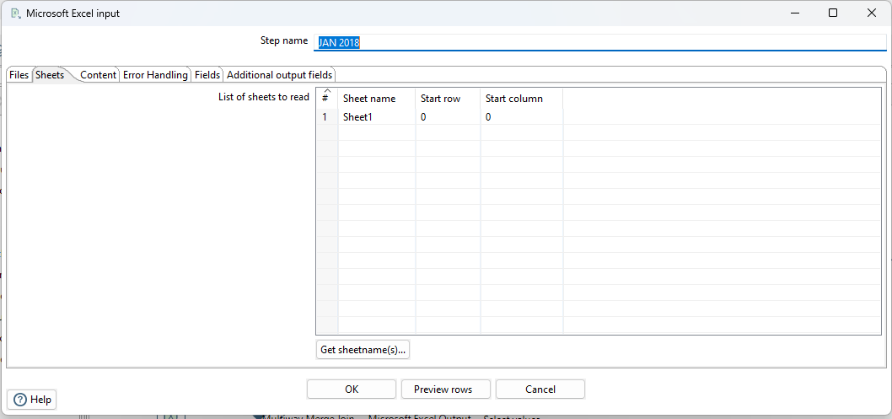
- Multiway Merge Join
- Step selanjutnya adalah melakukan penggabungan data untuk menggabungkan data agar lebih mudah dalam mengolahnya. Step yang digunakan ialah Multiway Merge Join berikut ini konfigurasinya, lakukan pada Multiway Merge Join – Multiway Merge Join 6

- Kemudian pada Microsoft Excel Output setelah Multiway Merge Join, konfigurasi tetap dibiarkan default. Lakukan pada Microsoft Excel Output – Microsoft Excel Output 6
- Select Values
Step selanjutnya ialah menghapus beberapa variabel pasar setelah dilakukan proses penggabungan. Variabel tersebut dihilangkan dan hanya disisakan pada bagian atas saja. Contoh konfigurasinya seperti pada gambar dibawah ini, lakukan pada Select Values – Select Values 6
- Merge Join
Step selanjutnya ialah melakukan penggabungan dari dua semester data yang sebelumnya sudah di bersihkan menggunakan Select Values. Konfigurasinya dapat dilihat pada gambar dibawah, lakukan pada Merge Join – Merge Join 3

- Select Values
Lalu hapus variabel pasar dari hasil penggabungan dan sisakan variabel pasar pada list paling atas data seperti pada langkah 4 yang telah dilakukan sebelumnya. Lakukan pada Select Values 7 & Select Values 8

- Merge Join & Multiway Merge Join
Step selanjutnya ialah melakukan Merge Join dan setelahnya melakukan Multiway Merge Join dengan konfigurasi sebagai berikut, lakukan pada Merge Join 4 & Multiway Merge Join 7

- Select Values
Step selanjutnya ialah menghapus variabel pasar dari hasil penggabungan dan sisakan variabel pasar pada list paling atas data seperti pada langkah 4 dan langkah 6 yang telah dilakukan sebelumnya lalu rename setiap data dengan format DD-MMM-YY contoh seperti 19-Des-20 selengkapnya dapat dilihat pada gambar, lakukan pada Select Values 9

- Text File Output
Langkah terakhir simpan data menggunakan step Text File Output dengan konfigurasi sebagai berikut lalu simpan dengan format nama

- Alat dan Bahan
Hardware : Laptop/PC
Software : Spoon Pentaho from Hitachi Vantara

- Elemen Kompetensi
  - Tugas Akhir Praktikum IV
1. Struktur ETL Gabungan
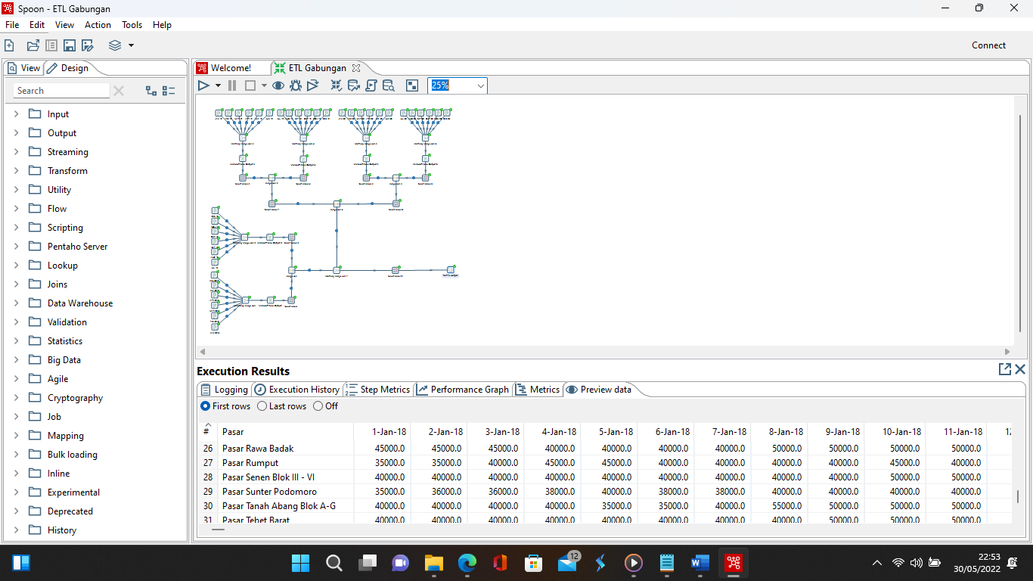

2. Data ETL Gabungan
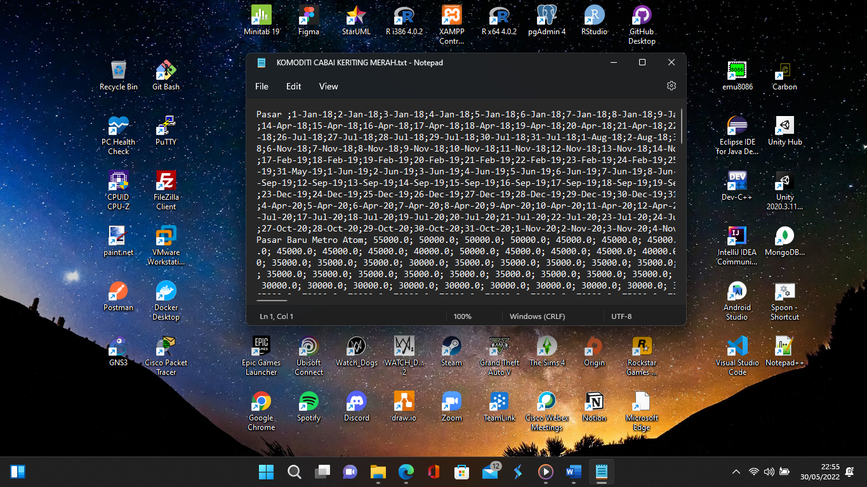

- File Praktikum
Github Repository:

- Soal Latihan
Soal:
- Apa itu ETL?
- Mengapa ETL itu penting?
Jawaban:
1.
2.
- Kesimpulan
  - Dalam pengerjaan praktikum Data Warehouse, kita harus benar-benar teliti dalam menginputkan suatu fungsi untuk menampilkan suatu keluaran pada layar dengan sesuai.
  - Kita dapat mengetahui…

- Cek List ()
No | Elemen Kompetensi | Penyelesaian
 |  | Selesai | Tidak Selesai
1. | Tugas Akhir Praktikum IV | …
- Formulir Umpan Balik
No | Elemen Kompetensi | Waktu Pengerjaan | Kriteria
1. | Tugas Akhir Praktikum IV | … Menit | …

Keterangan:
- Menarik
- Baik
- Cukup
- Kurang

